MỤC LỤC

LỜI NÓI ĐẦU 2
CHƯƠNG 1 3
CƠ SỞ LÝ THUYẾT 3
1.1. HỆ QUẢN TRỊ CƠ SỞ DỮ LIỆU MICROSOFT ACCESS. 3
1.1.1. Giới thiệu chung về Access. 3
1.1.2. Một số đối tượng cơ bản. 3
1.2. GIỚI THIỆU VỀ NGÔN NGỮ LẬP TRÌNH VISUAL BASIC 6.0. 4
1.2.1. Lịch sử phát triển ngôn ngữ. 4
1.2.2. Cài đặt VB6. 5
1.2.3. Giao diện của môi trường Visual Basic. 7
1.2.4.Thiết kế giao diện. 10
1.2.5 Biến, Hằng, Hàm trong VB. 11
1.2.6. Một số câu lệnh khai báo, các toán tử trong VB. 12
1.2.7 Các kiểu dữ liệu cơ bản trong VB. 13
1.2.8. ADO-Activex Data Object. 17
CHƯƠNG 2 18
KHẢO SÁT BÀI TOÁN QUẢN LÝ 19
THƯ VIỆN TRƯỜNG CAO ĐẲNG KINH TẾ - TÀI CHÍNH THÁI NGUYÊN 19
2.1 KHẢO SÁT THỰC TRẠNG HỆ THỐNG THƯ VIỆN TRƯỜNG CAO 19
ĐẲNG KINH TẾ - TÀI CHÍNH THÁI NGUYÊN 19
2.2.1. Mục đích yêu cầu của hệ thống quản lý thư viện. 19
• Nhiệm vụ của hệ thống quản lý thư viện 19
• Tổ chức quản lý thư viện hiện nay gồm có 20
2.2.2. Khảo sát hệ thống quản lý thư viện. 21
CHƯƠNG 3 25
PHÂN TÍCH VÀ THIẾT KẾ HỆ THỐNG QUẢN LÝ THƯ VIỆN TRƯỜNG CAO ĐẲNG KINH TẾ - TÀI CHÍNH 25
THÁI NGUYÊN 25
3.1. KHÁI NIỆM VỀ CƠ SỞ DỮ LIỆU 25
3.1.1. Khái niệm: 25
3.1.2. Hệ quản trị cơ sở dữ liệu. 25
3.1.3. Chức năng của hệ quản trị cơ sở dữ liệu. 25
3.2. KHÁI NIỆM HỆ THÔNG THÔNG TIN 26
3.2.1. Khái niệm. 26
3.2.2. Nhiệm vụ và vai trò của Hệ thống thống tin. 26
3.2.3. Quá trình phân tích, thiết kế và cài đặt. 27
3.3. PHÂN TÍCH THIẾT KẾ HỆ THỐNG BÀI TOÁN. 27
3.3.1. Biểu đồ phân cấp chức năng. 27
3.3.2. Biểu đồ luồng dữ liệu. 29
3.3.3.Các bảng cơ sở dữ liệu. 35
3.3.4 Bảng liên kết thực thể. 38
THIẾT KẾ VÀ CÀI ĐẶT CHƯƠNG TRÌNH 39
4.1 THIẾT KẾ CHƯƠNG TRÌNH. 39
4.1.1 Form chính của chương trình. 39
4.1.2 Chức năng Quản lý sách 41
4.1.3 Chức năng Quản lý độc giả. 42
4.1.4 Chức năng Quản lý mượn/trả. 44
4.1.5 Chức năng tìm kiếm 49
4.1.6 Chức năng thống kê – Báo cáo. 51
4.2 CÀI ĐẶT CHƯƠNG TRÌNH. 53
KẾT LUẬN 54
TÀI LIỆU THAM KHẢO 55

LỜI NÓI ĐẦU
Với sự phát triển của xã hội ngày nay công nghệ thông tin đã trở nên quan trọng với tất cả các ngành trong đó khoa học máy tính cũng phát triển mạnh mẽ và xâm nhập vào mọi lĩnh vực khoa học, kinh tế, xã hội, quản lý…Từ việc xây dựng các chương trình khoa học kỹ thuật lớn đến các công việc quản lý đơn giản.
Ở nước ta hiện nay tin học đang ngày càng được ứng dụng rộng rãi trong công tác quản lý và từng bước khẳng định sức mạnh và vị trí của mình. Các bài toán quản lý vô cùng đa dạng và phong phú tuỳ từng ngành nghề. Cùng với xu thế đó việc tin học hoá công tác quản lý thư viện trong trường học trở lên hết sức cần thiết và luôn là sự quan tâm của ban giám hiệu của các nhà trường.
Với những kiến thức đã được học hỏi và vận dụng lý thuyết đó vào công việc thực tiễn là xây dựng phần mềm “Quản lý thư viện”. Tuy rằng lĩnh vực quản lý thư viện không còn quá mới mẻ nhưng đối với từng nơi, từng lúc nó vẫn mang tính hiện thực và hết sức cần thiết. Qua một thời gian phân tích, tìm hiểu, nghiên cứu bám sát thực tế công việc kết hợp với lý thuyết được học, với nhu cầu thực tế đó em đã xây dựng chương trình “Quản lý thư viện cho Trường cao đẳng Kinh tế - Tài chính Thái Nguyên” trên ngôn ngữ Visual Basic 6.0. Chương trình nhằm ứng dụng một phần trợ giúp công việc quản lý thư viện của trường.
Với sự cố gắng của bản thân cùng sự giúp đỡ tận tình của thầy: Đàm Thanh Phương em đã hoàn thành bài thực tập này. Do điều kiện về thời gian có hạn và kinh nghiệm của bản thân còn hạn chế nên trong quá trình làm em còn có nhiều thiếu sót. Em rất mong sự đóng góp ý kiến của các thầy cô và các bạn.. Em xin cảm ơn các thầy cô trong bộ môn “Khoa học cơ bản” và đặc biệt là thầy Đàm Thanh Phương đã giúp đỡ em trong đợt thực tập này.
Em xin chân thành cảm ơn!
Thái Nguyên, tháng 02 năm 2011
Sinh viên
Mai Thuỳ An

CHƯƠNG 1

CƠ SỞ LÝ THUYẾT

1.1. HỆ QUẢN TRỊ CƠ SỞ DỮ LIỆU MICROSOFT ACCESS.

1.1.1. Giới thiệu chung về Access.
Microsoft Access là một hệ quản trị nó có đầy đủ các tính năng định nghĩa dữ liệu, xử lý dữ liệu và kiểm soát dữ liệu cần thiết để quản lý một lượng dữ liệu lớn. Cũng có thể yêu cầu Microsoft Access kiểm tra mối quan hệ hợp lệ giữa các tệp và các bảng của CSDL. Ngoài ra Microsoft Access là một ứng dụng cao của Microsoft Window, nếu có thể sử dụng tất cả các phương tiện của cơ chế trao đổi dữ liệu tự động (DDE-dynamic date exchange) và chúng liên kết đối tượng (OLE-object linking and embeding ). DDE cho phép thực hiện các hàm và trao đổi dữ liệu của Microsoft Access và mọi ứng dụng dựa trên Window khác có hỗ trợ DDE với các ứng dụng khác bằng Macro hoặc là Access Basic, OLE là một khả năng cao cấp của Window cho phép liên kết các đối tượng hoặc nhúng các đối tượng vào một CSDL Microsoft Access.

1.1.2. Một số đối tượng cơ bản.
Microsoft Access có sẵn các công cụ hữu hiệu và tiện lợi để tự động sản sinh chương trình cho hầu hết các bài toán thường gặp trong quản lý, thống kê, kế toán. Với Access người dùng không phải viết từng câu lệnh cụ thể mà chỉ cần tổ chức dữ liệu và thiết kế các yêu cầu, công việc cần giải quyết. Sáu đối tượng, công cụ mà Access cung cấp là: Bảng (Table), Truy vấn (Query), Biểu mẫu (Form), Báo cáo (Report), Macro và Module.

1.2. GIỚI THIỆU VỀ NGÔN NGỮ LẬP TRÌNH VISUAL BASIC 6.0.

1.2.1. Lịch sử phát triển ngôn ngữ.
Visual Basic là một sản phẩm của hãng Microsoft và là một chương trình 32 bit chỉ chạy trên nền Windows 95 trở lên.Visual Basic là một ngôn ngữ lập trình theo kiểu hướng đối tượng. Có thể thấy ngay được các bước khi thiết kế một chương trình, cho phép sử dụng dễ dàng.
Khi bạn thiết kế một chương trình bằng Visual Basic bạn luôn phải trải qua hai bước chính đó là:
- Thiết kế giao diện: Thiết kế giao diện chính là thiết kế hình dạng của Form, việc bố trí các điều khiển trên đó như thế nào.
- Viết lệnh cho các điều khiển: Dùng các lệnh trong Visual Basic để quy định cách ứng xử cho mỗi Form và cho mỗi Control.
Khi sử dụng VB6 ta có thể:
- Khai thác thế mạnh của các điều khiển mở rộng.
- Làm việc với các điều khiển mới (ngày tháng với điều khiển MonthView và DataTimePicker, các thanh công cụ có thể di chuyển được CoolBar, sử dụng đồ họa với ImageCombo, thanh cuộn FlatScrollBar…)
- Làm việc với các tính năng ngôn ngữ mới.
- Làm việc với DHTML.
- Làm việc với cơ sở dữ liệu.
- Các bổ sung về lập trình hướng đối tượng.
Hiện nay phiên bản được dùng phổ biến của VB nằm trong bộ phần mềm studio Visual 6.0 của Microsoft bao gồm:
+ Visual C ++ , 6.6
+ Visual Basic 6.0
+ Visual Foxpro 6.0
+ Visual Interdev 6.0
+ Visual Soutce safe 6.0
- Có ba ấn bản VB6:
+ Learning
+ Professional
+ Enterprise
- Ấn bản Professional: cung cấp đầy đủ công cụ để triển khai một chương trình VB6, nhất là các control ActiveX, những bộ phận lập trình tiền chế và rất hữu dụng cho các chương trình ứng dụng.
- Ấn bản Enterprise là ấn bản Professional cộng thêm các công cụ Back Office chẳng hạn như SQL Server, Microsoft Transaction Server, Internet Information Server.

1.2.2. Cài đặt VB6.
Để cài đặt VB6 cần
Cần ít nhất 32 MB RAM
Cần 2 GB ổ cứng (hard disk)
CPU Pentium II
Bộ cài VB6 (VB6 CD)
Khi đã đầy đủ các điều kiện ta thực hiện cài VB6 với các bước: Cho đĩa cài VB6 vào ổ CD, sau đó nó sẽ tự động hướng dẫn cài đặt.
- Khởi động VB
Khởi động VB6 bằng cách nháy đúp chuột vào biểu tượng Microsoft Visual Basic 6.0 trên màn hình, khi đó ta sẽ thấy xuất hiện hộp thoại New Project.

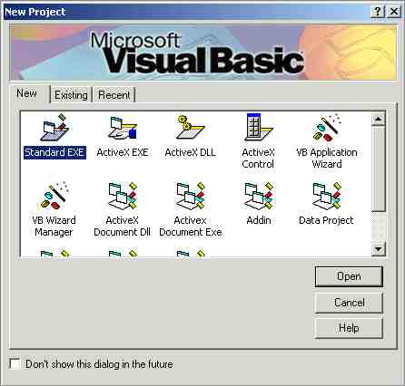
Hình 2.1 Hộp thoại New Project.
Mỗi biểu tượng trong giao diện là một chương trình có thể tạo ra bằng VB.
- Standard EXE: đây là dạng chương trình chuẩn được tạo ra bằng VB cho phép dịch chương trình đang viết ra một file chạy chính có đuôi .exe và các file khác đi kèm. Đây là dạng ứng dụng phổ biến nhất khi tạo ra các chương trình trên Windows.
- ActiveX EXE: Đây là một dạng chương trình khi dịch ra nó cũng có đuôi .exe nhưng nó thường chỉ đảm nhận một chức năng hoặc một bộ phận công việc nào đó thường xuyên được các phần mềm khác sử dụng. Nó thường được dùng để đưa vào các phần mềm khi đang chạy chương trình.
- ActiveX DLL: Giống như ActiveX EXE nhưng khi dịch nó có đuôi .dll.
- ActiveX Control: Giống như ActiveX EXE và ActiveX DLL nhưng dạng hiển thị của nó ở trong chương trình mà gắn nó vào dưới dạng các điều khiển.
- VB Application Wizard: Cho phép tạo ra giao diện của chương trình một cách nhanh chóng mà không cần phải thiết kế giao diện cụ thể.
- Data Project: Là một loại chương trình thường xuyên sử dụng với CSDL. Trong chương trình này có sẵn các giao diện để tạo làm việc kết nối với CSDL.
- HTML Application: Đây là công nghệ ứng dựng Web động vào HTML.
- Exittin: Mở các file chương trình đã tạo trước đó.
- Recent: là nhưng Project đã làm trước đó.
- Thoát khỏi VB
Muốn thoát khỏi VB ta chọn File / Exit sẽ xuất hiện giao diện như sau:
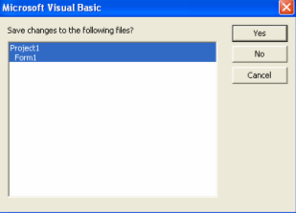
Hình 2.2 Giao diên nhắc lưu Form.
Chọn Yes / No để thoát khỏi chương trình.

1.2.3. Giao diện của môi trường Visual Basic.

1.2.3.1.Thành phần IDE.
IDE là tên tắt của môi trường phát triển tích hợp (Integrated Development Environment), đây là nơi tạo ra các chương trình Visual Basic.
IDE của Visual Basic là nơi tập trung các menu, thanh công cụ và cửa sổ để tạo ra chương trình. Mỗi một thành phần của IDE có các tính năng ảnh hưởng đến các hoạt động lập trình khác nhau.
Thanh menu cho phép tác động cũng như quản lý trực tiếp trên toàn bộ ứng dụng. Bên cạnh đó thanh công cụ cho phép truy cập các chức năng của thanh menu thông qua các nút trên thanh công cụ.
Các biểu mẫu (Form) - khối xây dựng chương trình chính của VB - xuất hiện trong cửa sổ Form. Hộp công cụ để thêm các điều khiển vào các biểu mẫu của đề án. Cửa sổ Project Explorer hiển thị các đề án khác nhau mà người dùng đang làm cũng như các phần của đề án. Người dùng duyệt và cài đặt các thuộc tính của điều khiển, biểu mẫu và module trong cửa sổ Properties. Sau cùng, người dùng sẽ xem xét và bố trí một hoặc nhiều biểu mẫu trên màn hình thông qua cửa sổ Form Layout.
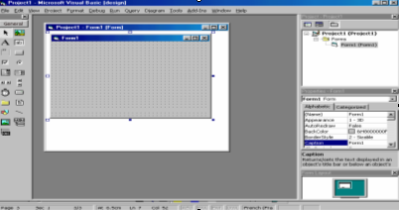
Hình 2.3 Cửa sổ IDE của VB.6

1.2.3.2. Các thanh công cụ và chức năng của nó trong IDE.
Thanh công cụ là tập hợp các nút bấm mang biểu tượng thường đặt dưới thanh menu. Các nút này đảm nhận các chức năng thông dụng của thanh menu (New, Open, Save ...).
Hình 2.4 Thanh công cụ ở dạng standard.

+ Title bar (Thanh tiêu đề)
Thông báo tên của Project và Form đang làm việc. Chọn Standard EXE. Sau đó trên màn ảnh sẽ hiện ra giao diện của môi trường phát triển tích hợp (Integrated Development Environment - IDE ) giống như dưới đây:
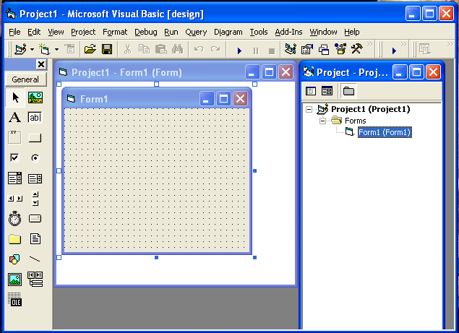
Hình 2.5 Thanh tiêu đề.
+ Thanh Menu (Menu bar)
Chứa đầy đủ các lệnh sử dụng để làm việc với VB6, kể cả các menu để truy cập các chức năng đặc biệt dành cho việc lập trình như Project, Format, hoặc Debug.
Hình 2.6 Thanh Menu.
+ Thanh công cụ (Toolbar)
Hình 2.7 Thanh công cụ.
Chứa các chức năng thường xuyên được sử dụng nhất
Muốn dùng thanh công cụ chọn View | Toolbars .
+ Toolbox(hộp công cụ)
Hộp công cụ là nơi chứa các điều khiển được dùng trong quá trình thiết kế biểu mẫu. Các điều khiển được chia làm hai loại: Điều khiển có sẵn trong VB và các điều khiển được chứa trong tập tin với phần mở rộng là .OCX.
Đối với các điều khiển có sẵn trong VB thì ta không thể gỡ bỏ khỏi hộp công cụ, trong khi đó đối với điều khiển nằm ngoài ta có thêm hoặc xóa bỏ khỏi hộp công cụ.
Chọn View | Toolbox để đưa hộp công cụ ra.
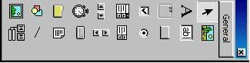

Hình 2.8 Hộp công cụ.

1.2.3.3. Quản lý ứng dụng với Project Explorer.
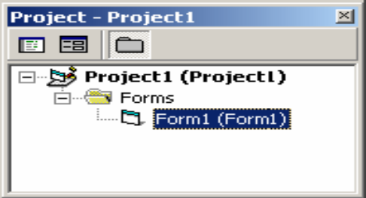
+ Cửa sổ Project Explorer

Hình 2.9 Cửa sổ Project Explorer
Project Explorer trong VB6 giúp quản lý và định hướng nhiều đề án. VB cho phép nhóm nhiều đề án trong cùng một nhóm. Cho phép lưu tập hợp các đề án trong VB thành một tập tin, nhóm đề án với phần mở rộng .vbp.
+ Cửa sổ Properties
Mỗi một thành phần, điều khiển điều có nhiều thuộc tính. Mỗi một thuộc tính lại có một hoặc nhiều giá trị. Cửa sổ Propertiescho phép ta xem, sửa đổi giá trị các thuộc tính của điều khiển nhằm giúp điều khiển hoạt động theo đúng ý đồ của người sử dụng.
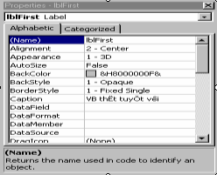
Hình 2.10 Cửa sổ Properties

1.2.4.Thiết kế giao diện.
Để thiết kế giao diện trong VB cần tới các thành phần sau:

1.2.4.1. Form.
Form là một cửa sổ dùng để chứa các thành phần khác, là biểu mẫu của mỗi ứng dụng trong Visual Basic. Ta dùng form ( như là một biểu mẫu ) nhằm định vị và sắp xếp các bộ phận trên nó khi thiết kế các phần giao tiếp với người dùng.
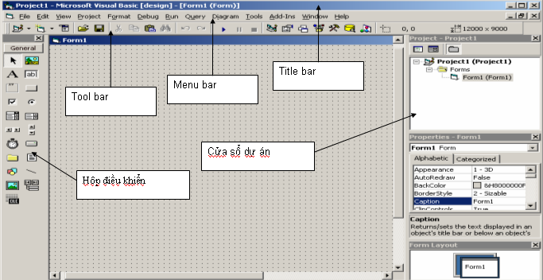
Hình 2.11Form.
Thông thường mỗi công việc người ta biểu diễn bằng một form.

1.2.4.2. Tools Box ( Hộp công cụ ).
Chứa các biểu tượng biểu thị cho các điều khiển mà ta có thể bổ sung vào biểu mẫu, là bảng chứa các đối tượng được định nghĩa sẵn của Visual Basic. Các đối tượng này được sử dụng trong Form để tạo thành giao diện cho các chương trình ứng dụng của Visual Basic.

1.2.5 Biến, Hằng, Hàm trong VB.

1.2.5.1. Biến.
Biến được dùng để lưu tạm thời các giá trị tính toán trong quá trình xử lý của chương trình. Khi xử lý một chương trình ta luôn cần phải lưu trữ một giá trị nào đó để tính toán hoặc so sánh. Mỗi biến được đặc trưng bởi tên, biến không có sẵn trong chương trình muốn sử dụng chúng thì phải khai báo bằng một trong báo cáo cách thức sau:
Dim / Static /Global <tên biến > as <kiểu giá trị >
Khai báo với từ khoá Dim, Static dùng cho khai báo biến cục bộ. Khai báo với từ khoá Public, Global dùng cho khai báo biến dùng chung cho toàn bộ chương trình.

1.2.5.2. Hằng.
Dùng để chứa những dữ liệu tạm thời nhưng không thay đổi trong suốt time chương trình hoạt động. Sử dụng hằng số làm chương trình sáng sủa, dễ đọc nhờ những tên gợi nhớ thay vì các con số. VB cung cấp một số hằng định nghĩa sẵn, nhưng ta cũng có thể tạo ra hằng.
Khai báo hằng
[ Public / Private ] const < tên hằng >[<kiểu dữ liệu >] = <Biểu thức>
Hằng có tầm hoạt động tương tự biến. Hằng khai báo trong thủ tục chỉ hoạt động trong thủ tục. Hằng khai báo trong modul chỉ hoạt động trong modul. Hằng khai báo trong phần Declarations của Modul chuẩn có tầm hoạt động trên toàn ứng dụng.

1.2.5.3. Hàm
- Một số hàm cơ bản
- Hàm tag: Atn(a)= arctag(a).
- Hàm sin: sin (a).
- Hàm round(a,n): Là hàm làm tròn số thực a lấy n chữ số đằng sau dấu phẩy.
- Hàm str(a): Là hàm đổi chuỗi số thành số.
- Hàm len(a): Là hàm lấy chiều dài từ chuỗi số.

1.2.6. Một số câu lệnh khai báo, các toán tử trong VB.

1.2.6.1. Một số câu lệnh khai báo.
- Khai báo biến :
Cú pháp : Dim <tên biến> as kiểu dữ liệu.
Ví dụ : Dim <a> as integer
- Khai báo mảng :
Cú pháp : Dim <tên mảng>(<số phần tử>) as kiểu dữ liệu
- Khai báo hằng :
Cú pháp : const (tên hằng) [(kiểu dữ liệu)] =(giá trị hằng)

1.2.6.2. Các toán tử.
- Toán tử tính toán
Toán tử | ý nghĩa
+ | Thực hiện phép cộng
- | Thực hiện phép trừ
* | Thực hiện phép nhân
/ | Chia, trả về kiểu số thực
\ | Chia lấy phần nguyên
Mod | Chia lấy dư
^ | Lấy lũy thừa

- Các toán tử so sánh

Toán tử | ý nghĩa
> | So sánh số thứ nhất có lớn hơn số thứ hai không
< | So sánh số thứ nhất có nhỏ hơn số thứ hai không
= | So sánh số thứ nhất có bằng số thứ hai không
>= | So sánh số thứ nhất có lớn hơn hoặc bằng số thứ hai không
<= | So sánh số thứ nhất có nhỏ hơn hoặc bằng số thứ hai không
<> | So sánh số thứ nhất có khác số thứ hai không

- Các toán tử logic
Toán tử | Ý nghĩa
And | Trả về True nếu cả 2 đều True và ngược lại
Or | Trả vể true khi một trong hai biểu thức true
Not | Trả về true khi biểu thức là false

1.2.7 Các kiểu dữ liệu cơ bản trong VB.

Một số kiểu dữ liêu cơ bản trong VB | Phạm vi, ý nghĩa
String | - Là kiểu dữ liệu chuỗi, khoảng giá trị có thể đến 2 tỷ ký tự.
Byte | - Là các số nguyên, từ -2.147.483.648 đến 2.147.483.647.
Date | - Ngày tháng năm: 01- 01 -100 đến 31- 12 – 9999  Thời gian từ 0:00:00 đến 23:59:59
Currency | -$922,337,203,685,477.580 đến +$922,337,203,685,477.5807
Object | - Đối tượng: Chứa một địa chỉ 4 byte trỏ đến đối tượng hiện hành hoặc các ứng dụng khác
Integer | - Là các số nguyên. Khoảng giá trị từ -32.768 đến 32.767.
Single | - Là các số có dấu chấm thập phân. Khoảng giá trị từ  - 3,402823E8 đến – 1.401298E-45 (trị âm), từ 1,401298E-45 đến 3,402823E8(trị dương).
Double | - Là các số dấu thập phân. Từ -1,79769313486231E308 đến -4,94065645841247E-324, từ 4,94065645841247E-324 đến 1,79769313486231E308.
Boolean | - Biến logic, có giá trị là True, hay False dùng để gán giá trị trong các câu lệnh điều kiện.
Variant | - Kiểu tuỳ ý: Có thể chứa mọi loại dữ liệu kể cả mảng.

1.2.7.1. Các cấu trúc điều khiển.
Đây là các câu lệnh cho phép người lập trình có thể điều khiển thứ tự thi hành của các câu lệnh trong chương trình.

a . Cấu trúc If ….then
Cú pháp
+Một dòng lệnh
If < điều kiện > then
< dòng lệnh>
End If
+Nhiều dòng lệnh
If < điều kiện > then
<các dòng lệnh>
End If

b. Cấu trúc If ….then…else
Cú pháp
If < điều kiện 1 > then
<khối lệnh - 1 >
[elseIf < điều kiện 2 >then
<khối lệnh -2 >]…
[else
<khối lệnh - n >
End If

c. Cấu trúc Select Case
Cú pháp
Select Case < biểu thức điều kiện >
[Case < danh sách biểu thức 1 >
[< khối lệnh - 1 > ] ]
[Case < danh sách biểu thức 2 >
[< câu lệnh - 2>] ]
……..
[Case Else
[< Câu lệnh - n >] ]
End Select

d. Cấu trúc lặp For…Next
Cú pháp
For < biến đếm > = < Điểm đầu > To <điểm cuối >
[ Step = <bước nhảy >]
Next [ biến đếm ]

e. Cấu trúc Do…Loop
Kiểu 1: Lặp khi điều kiện la True
Do while < điều kiện >
< khối lệnh >
Loop
Kiểu 2: Vòng lặp luôn có ít nhất một lần thi hành khối lệnh.
Do < khối lệnh >
Loop White <Điều kiện>
Kiểu 3: Lặp trong khi điều kiện là False.
Do until <điều kiện >
< khối lệnh >
Loop

1.2.7.2. Lập trình giao diện.
- Thiết kế biểu mẫu sử dụng các điều khiển
- IDE của VB là nơi tập trung các menu, thanh công cụ và cửa sổ để tạo ra chương trình. Mỗi phần của IDE có tính năng ảnh hưởng đến các hoạt động lập trình khác nhau. Thanh menu cho phép bạn quản lý cũng như tác động trực tiếp lên toàn bộ ứng dụng. Thanh công cụ cho phép truy cập các chức năng của thanh menu qua các nút trên thanh công cụ.
- Các biểu mẫu Form - khối xây dựng chính của các chương trình VB - xuất hiện trong cửa sổ Form. Hộp công cụ (Toolbox) để thêm các điều khiển vào Form.
- Điều khiển: Các thành phần có sẵn để người lập trình tạo giao diện tương tác với người dùng. Các điều khiển tạo nên sức sống cho ứng dụng. Chúng cho phép ứng dụng hiển thị dữ liệu và tương tác với người sử dụng.
- Giới thiệu hộp công cụ thiết kế giao diện Toolbox
- Nút lệnh (Command button)
Nút lệnh là một điều khiển dùng để bắt đầu, ngắt hoặc kết thúc một quá trình. Khi nút lệnh được chọn thì nó trông như được nhấn xuống, do đó nút lệnh còn được gọi là nút nhấn (Push Button).
- Hộp văn bản (Text box)
Ô văn bản là một điều khiển cho phép nhận thông tin do người dùng nhập vào. Đối với ô nhập liệu ta cũng có thể dùng để hiển thị thông tin, thông tin này được đưa vào tại thời điểm thiết kế hay thậm chí ở thời điểm thực thi ứng dụng. Còn thao tác nhận thông tin do người dùng nhập vào dĩ nhiên là được thực hiện tại thời điểm chạy ứng dụng.
Là một điều khiển thông dụng dùng để nhận dữ liệu từ người sử dụng cũng như hiển thị dữ liệu.
- Điều khiển nhãn (Label)
Nhãn là điều khiển dạng đồ họa cho phép người sử dụng hiển thị chuỗi ký tự trên biểu mẫu nhưng họ không thể thay đổi chuỗi ký tự đó một cách trực tiếp.
Thường đi kèm với hộp văn bản bởi hộp văn bản không có thuộc tính Caption như nút lệnh, nên nhãn sẽ làm việc đó.
- Viết lệnh cho các điều khiển
Các điều khiển trên Form chỉ là một phần nhỏ của quá trình phát triển ứng dụng nhằm tạo ra giao diện cho ứng dụng. Cần viết chương trình để cho ứng dụng đó hoạt động.
- Lập trình sự kiện
Sau khi thiết kế một giao diện với các nút điều khiển. Cần viết lệnh cho các điều khiển đó bằng cách:
- Click đúp chuột lên điều khiển đó để mở cửa sổ Code hoặc Rightclick lên điều khiển rồi chọn View / Code trên Menu.
- Một cửa sổ Code hiện ra, hãy viết lệnh vào đó. Mỗi mã lệnh có hai dòng tiêu đề đầu Sub và cuối là EndSub hãy giữ nguyên hai dòng này và viết mã lệnh vào giữa nó.
Chạy thử: Nhấn vào RUN trên thanh công cụ
Ghi lưu: Nhấn chuột vào SAVE trên thanh công cụ

1.2.8. ADO-Activex Data Object.

1.2.8.1. Giới thiệu về ADO.
Visual Basic là một ngôn ngữ lập trình trong bộ Visual Basic 6.0 của Microsoft. Đây là ngôn ngữ hỗ trợ mạnh để xây dựng những ứng dụng cơ sở dữ liệu chạy trên nền Windows. Visual Basic có các công cụ cho phép người lập trình truy cập cơ sở dữ liệu của nhiều hãng khác nhau thông qua giao diện lập trình mà hãng đó cung cấp. Hai công cụ chủ yếu được sử dụng là DAO (Data Access Object) và ADO (Ative Data Object). Dưới đây sẽ trình bày về mô hình truy cập cơ sở dữ liệu ADO.

1.2.8.2. Truy nhập cơ sở dữ liệu ADO.
Truy nhập cơ sở dữ liệu thông qua ADO ta sẽ gặp khó khăn khi cơ sở dữ liệu không phải là Access hoặc khi truy cập dữ liệu qua mạng. Để khắc phục điều này đồng thời phù hợp với xu hướng Web hiện nay, Microsoft đưa ra mô hình ADO dựa trên công nghệ truy cập cơ sở dữ liệu OLEDB.
Trước đây việc truy nhập cơ sở dữ liệu của hãng thứ ba thường được thông qua chuẩn ODBC dựa trên mô hình COM của Microsoft, trong đó các hãng cung cấp trình điều kiển ODBC cho cơ sở dữ liệu của mình. Tuy nhiên khó khăn khi sử dụng ODBC là để truy cập cơ sở dữ liệu trên máy chủ từ Client thì trên máy Client hoặc máy chủ phải có một nguồn dữ liệu ODBC, điều này khó khăn cho việc phát triển chương trình kém linh hoạt và tốc độ chậm. OLEDB giải quyết vấn đề này bằng cách làm cho nguồn dữ liệu trở lên “ trong suốt ” đối với người dùng. Các hãng chỉ cần cung cấp trình điều kiển OLEDB cho cơ sở dữ liệu của mình còn việc truy cập cơ sở dữ liệu thông qua ADO.
Khi sử dụng OLEDB ta chỉ cần lập trình giao diện trên máy Client còn việc truy nhập cơ sở dữ liệu trên cả trình duyệt Web và ứng dụng Visual Basic được chuyển về phía Server. Do vậy có thể đảm bảo được tốc độ truy cập và tính nhất quán. Khó khăn khi sử dụng OLEDB là số lượng trình điều kiển của OLEDB rất ít, chỉ có một số hãng lớn như Microsoft (cung cấp SQL, Access), Oracle (cung cấp cơ sở dữ liệu Oracle) và một số hãng khác. Tuy nhiên qua OLEDB ta cũng có thể truy cập được các nguồn cơ sở dữ liệu ODBC.

CHƯƠNG 2

KHẢO SÁT BÀI TOÁN QUẢN LÝ

THƯ VIỆN TRƯỜNG CAO ĐẲNG KINH TẾ - TÀI CHÍNH THÁI NGUYÊN

2.1 KHẢO SÁT THỰC TRẠNG HỆ THỐNG THƯ VIỆN TRƯỜNG CAO

ĐẲNG KINH TẾ - TÀI CHÍNH THÁI NGUYÊN

2.2.1. Mục đích yêu cầu của hệ thống quản lý thư viện.
- Mục đích
Mục đích nhằm quản lý thư viện và đáp ứng được các yêu cầu của giáo viên, của sinh viên, và của tất cả độc giả một cách nhanh chóng, hiệu quả và chính xác, phục vụ công tác tra cứu, nghiên cứu của độc giả.
Để đạt hiệu quả cao trong công tác phục vụ bạn đọc, thì hệ thống phải được cập nhật thông tin một cách kịp thời về tài liệu mới hay các tư liệu cần thanh lý, bên cạnh đó hệ thống phải giúp cho độc giả tra cứu các loại sách một cách nhanh chóng và chính xác bằng cách đưa ra được mục lục về các loại sách hiện có trong thư viện.
- Yêu cầu
Cần phải hiểu rõ và nắm bắt được các công việc của “Quản Lý Thư Viên của trường Cao đẳng Kinh tế - Tài chính Thái Nguyên” theo đúng yêu cầu cuối cùng là phải thiết kế được chương trình với các chức năng đã chỉ rõ ở bước phân tích hệ thống .

Nhiệm vụ của hệ thống quản lý thư viện
Nhiệm vụ của hệ thống quản lý thư viện là có nhiệm vụ quản lý kho tư liệu mà thư viện hiện có, bảo quản sách và hệ thống quản lý phải nắm được số lượng sách có trong thư viện, phân loại sách theo từng chương, mục cụ thể để có thể dễ dàng mã hóa, tiện cho việc tìm sách. Ngoài ra hệ thống cung cấp phải biết được tình trạng hiện tại của tài liệu, phải được cập nhật thông tin mỗi khi có tư liệu mới hoặc thanh lý các tư liệu không còn giá trị. Đối với việc phục vụ tra cứu, hệ thống phải đưa ra được mục lục các loại sách có trong thư viện sao cho độc giả có thể tìm được các tư liệu cần thiết, bên cạnh đó hệ thống cũng phải quản lý được những độc giả có yêu cầu mượn sách.Việc phân loại sách và quản lý độc giả là những công việc phức tạp nhất trong công tác quản lý thư viện.

Tổ chức quản lý thư viện hiện nay gồm có
- Bổ sung và bảo quản sách:
Bộ phận quản lý thư viện nhận được sách nhập về, tiến hành phân loại sách và đánh mã số sách. Tại đây cuốn sách sẽ được xem xét nội dung, thể loại qua đó phân loại sách theo chuyên mục có sẵn trong thư viện. Đồng thời cuốn sách cũng được đánh một mã số để tiện việc tra cứu, qua mã số này cán bộ quản lý có thể biết được cuốn sách nằm ở vị trí nào trong kho lưu trữ. Sau khi cuốn sách được phân loại và đánh mã số nó được cung cấp một thẻ mục lục, trên đó có tên sách, nội dung sách, tên tác giả, tên nhà xuất bản …
Trong quá trình quản lý những cuốn sách bị hư hỏng hoặc nội dung không còn phù hợp thì sẽ được loại bỏ ra khỏi hệ thống .
- Phục vụ nhu cầu độc giả:
Khi có nhu cầu tìm hiểu tài liệu độc giả sẽ đăng ký làm thẻ với thư viện. Để làm thẻ thư viện độc giả được cung cấp phiếu đăng ký. Trong phiếu độc giả phải điền một số thông tin cá nhân, phiếu này được thư viện tiếp nhận và lưu trữ. Đồng thời độc giả được cấp thẻ thư viện, trên thẻ có mã số độc giả và các thông tin khác thư viện sẽ quản lý độc giả thông qua mã số này .
Khi có nhu cầu tìm tài liệu, độc giả sẽ tìm kiếm mã số sách thông qua hệ thống danh mục sách có tại phòng mượn của thư viện theo chủ đề, nội dung hoặc tác giả. Tiếp theo độc giả đăng ký mượn sách qua phiếu yêu cầu của thư viện. Trên phiếu yêu cầu có ghi mã số thẻ thư viện và mã số sách cần mượn, ngày mượn, ngày hẹn trả sau đó sẽ căn cứ theo mã số sách cán bộ thư viện tiến hành kiểm tra lại các phiếu mượn sách để thống kê sách mượn, sách hiện còn trong thư viện và thông báo lại cho độc giả biết cuốn sách nào đã hết, lúc nào sẽ có khi độc giả yêu cầu, cán bộ thư viện cần phải kiểm tra xem có những độc giả nào vi phạm quy định của thư viện như: mượn quá số lượng cho phép, sách mượn quá hạn, làm hỏng sách để có biện pháp xử lý .
- Ưu nhược điểm của quản lý thư viện.
- Ưu điểm:
Hệ thống quản lý thư viện trên đáp ứng được các yêu cầu cần thiết của việc quản lý thư viện.
- Nhược điểm:
Hệ thống quản lý dùng đến nhiều giấy tờ, nhân lực vì vậy việc bảo quản, tìm kiếm mất nhiều thời gian. Hệ thống mắc phải nhiều sai sót, công việc quản lý gặp nhiều khó khăn khi độc giả tăng, do việc kiểm tra thời gian mượn, số lượng sách mượn đều phải làm thủ công. Vì vậy xảy ra nhiều sai sót trong quá trình quản lý, việc phân loại sách cũng mất rất nhiều thời gian.

2.2.2. Khảo sát hệ thống quản lý thư viện.
Một thư viện cần quản lý việc đăng ký, mượn và trả sách của bạn đọc thư viện. Sau đây là phần mô tả theo các nghiệp vụ hàng ngày của thư viện.

2.2.2.1. Khảo sát hiện trạng của thư viện.
Từ khi thành lập trường Cao đẳng Kinh tế - Tài chính Thái Nguyên để phục vụ cho nhu cầu học tập và nghiên cứu của cán bộ, giáo viên và sinh viên trong trường, thư viện của Trường cũng đã được thành lập. Từ ngày mới thành lập cho đến nay thư viện còn thiếu nhiều về cơ sở vật chất cũng như con người, xong nhu cầu về nghiên cứu và tìm hiểu tài liệu học tập ngày càng cao. Do đó việc quản lý thư viện gặp nhiều khó khăn hơn .
Công tác quản lý sách thư viện của Trường chủ yếu dựa trên giấy tờ ghi chép, mọi công việc đều tiến hành thủ công, từ việc cập nhập đến tìm kiếm, sắp xếp tài liệu. Do đó mất rất nhiều thời gian và nhân lực. Thêm vào đó do công tác quản lý trên giấy tờ nên việc lưu trữ tốn nhiều không gian, và công tác bảo quản cũng gặp nhiều khó khăn, sai sót khi cập nhật thông tin mới thường gây ra tẩy xóa. Hiện nay thư viện Trường được cấp thêm máy tính để hỗ trợ cho công tác quản lý xong cũng chỉ giảm bớt được việc ghi chép, giúp in ấn dữ liệu.
Tóm lại việc quản lý sách của thư viện đều làm thủ công trên giấy tờ, máy tính chưa hỗ trợ nhiều và chưa có phần mền quản lý.

2.2.2.2. Hoạt động của thư viện như sau:
- Nguyên tắc quản lý thư viện.
Khi sinh viên cần làm thẻ phải làm đơn xin cấp thẻ, khi đến làm thẻ phải có thẻ sinh viên, còn đối với cán bộ, giáo viên thì phải có giấy xác nhận của hiệu trưởng hoặc thẻ cán bộ, cán bộ thư viện sẽ làm thủ tục cấp thẻ và ghi vào sổ theo dõi độc giả của thư viện.
Khi đến mượn sách độc giả phải xuất trình thẻ cho cán bộ thư viện kiểm tra. Nếu đủ điều kiện được mượn sách thì độc giả sẽ tự phách và ghi vào phiếu yêu cầu mượn sách.
Điều kiện để được mượn sách là thẻ còn giá trị sử dụng, không làm mất sách và không nợ sách quá hạn. Tổng số sách mượn của độc giả trong cùng thời điểm không quá 1 quyển .
Nếu độc giả đủ điều kiện mượn sách thì cán bộ thư viện tiến hành thủ tục cho mượn sách và yêu cầu độc giả ký tên vào sổ theo dõi hàng ngày của thư viện.
Khi có sách mới về thì cán bộ thư viện tiến hành vào sổ theo dõi sách có của thư viện và in danh sách để độc giả tham khảo.
Trường hợp hỏng mất sách thì cán bộ thư viện gửi yêu cầu độc giả đền tiền bằng giá trị của cuốn sách đó.
Tất cả các trường hợp thu tiền của độc giả đều phải có hóa đơn thu tiền, có sổ thu tiền và quyết toán .

- Các yêu cầu về quản lý thư viện của trường Cao đẳng Kinh tế - Tài chính Thái Nguyên.
+ Cho mượn sách:
Khi muốn mượn sách độc giả yêu cầu cán bộ thư viện cho mình mượn sách theo phiếu yêu cầu:
Trường CĐ Kinh tế - Tài chính Cộng hoà xã hội chủ nghĩa Việt Nam
Thái Nguyên Độc lập – tự do – hạnh phúc.
PHIẾU MƯỢN SÁCH
Họ tên độc giả:………………………………………………
Số phiếu:……………………………………………………….
Ngày mượn :………………………………………………...
Ngày hẹn trả:………………………………………..............

Mã sách | Tên sách | Số lượng

Ngày…….tháng…….năm……
Độc giả
( Ký và ghi rõ họ tên)

+ Nhận sách trả:
Độc giả đến trả sách thì cán bộ thư viện ghi vào phiếu trả sách và sổ theo dõi hàng ngày.
Độc giả làm mất hoặc hỏng sách sẽ phải đền tiền với số tiền bằng giá trị của cuốn sách đã làm mất.
Nếu độc giả nào trả sách trễ hẹn thì sẽ bị phạt tiền với quy định trễ 1 ngày phạt 1000d.
Trường CĐ Kinh tế - Tài chính Cộng hoà xã hội chủ nghĩa Việt Nam
Thái Nguyên Độc lập – tự do – hạnh phúc.
PHIẾU TRẢ SÁCH
Số phiếu:……………………………………………………….
Tên độc giả:……………………………………………………
Ngày mượn:……………………………………………………
Ngày hẹn trả:…………………………………………………..
Ngày trả:………………………………………………………
Mã sách | Tên sách | Số lượng

Ngày……tháng……năm……
Cán bộ thư viện
(ký và ghi rõ họ tên)

CHƯƠNG 3

PHÂN TÍCH VÀ THIẾT KẾ HỆ THỐNG QUẢN LÝ THƯ VIỆN TRƯỜNG CAO ĐẲNG KINH TẾ - TÀI CHÍNH

THÁI NGUYÊN

3.1. KHÁI NIỆM VỀ CƠ SỞ DỮ LIỆU

3.1.1. Khái niệm:
Cơ sở dữ liệu là một hệ thống thông tin có cấu trúc được lưu trữ trên các thiết bị lưu trữ thông tin, dữ liệu được lưu trữ trong hệ thống theo một cấu trúc nào đó được gọi tắt là cơ sở dữ liệu (CSDL).

3.1.2. Hệ quản trị cơ sở dữ liệu.
Là một hệ thống phần mềm quản lý cơ sở dữ liệu và tập các thao tác xử lý dữ liệu.
Hệ quản trị cơ sở dữ liệu rất quan trọng như là một bộ diễn kịch với ngôn ngữ bậc cao nhằm giúp người sử dụng có thể dùng được hệ thống mà ít nhiều không cần quan tâm đến thuật toán chi tiết hoặc biểu diễn ở trong máy.

3.1.3. Chức năng của hệ quản trị cơ sở dữ liệu.

3.1.3.1. Thiết kế cơ sở dữ liệu bao gồm.
- Khai báo.
- Định nghĩa.
- Nạp dữ liệu vào cơ sở dữ liệu.

3.1.3.2. Cập nhật cơ sở dữ liệu.
- Bổ sung dữ liệu vào cơ sở dữ liệu.
- Loại bỏ dữ liệu ra khỏi cơ sở dữ liệu.
- Sửa dữ liệu trong cơ sở dữ liệu.

3.1.3.3. Khai báo dữ liệu trong cơ sở dữ liệu.
- Tìm kiếm thông tin cơ sở dữ liệu.
- Kiết xuất thông tin theo yêu cầu.

3.2. KHÁI NIỆM HỆ THÔNG THÔNG TIN

3.2.1. Khái niệm.
Hệ thống thông tin là một hệ thống được tổ chức thống nhất từ trên xuống dưới có chức năng tổng hợp các thông tin giúp các nhà quản lý tốt cơ sở của mình và trợ giúp ra quyết định hoạt động kinh doanh. Một hệ thống quản lý được phân thành nhiều cấp từ trên xuống dưới và chuyển từ dưới lên trên.

3.2.2. Nhiệm vụ và vai trò của Hệ thống thống tin.
Hệ thống thông tin là phân hệ con của hệ thống kinh doanh. Chức năng chính của hệ thống thông tin là xử lý thông tin của hệ thống.
Sự phân chia này có tính phương pháp luận chứ không phải là sự phân chia mang tính vật lý. Vì vậy quá trình xử lý thông tin tương tự như hộp đen gồm bộ xử lý, thông tin đầu vào, thông tin đầu ra và thông tin phản hồi của hệ thống.
Thông tin trong hệ thống kinh doanh gồm hai loại:
- Thông tin tự nhiên: Là loại thông tin giữ nguyên dạng khi nó phát sinh tiếng nói, công văn, hình ảnh…Việc xử lý thông tin này thuộc về công tác văn phòng với kỹ thuật mang đặc điểm khác nhau.
- Thông tin có cấu trúc: là thông tin được cấu trúc hoá với khuôn dạng nhất định thường biểu diễn dưới dạng sổ sách, bảng biểu quy định.

3.2.2.1. Nhiệm vụ của hệ thống thông tin.
- Đối nội: Hệ thống thông tin là cầu nối liên lạc giữa các bộ phận của hệ kinh doanh. Nó cung cấp cho hệ tác nghiệp, hệ quyết định các thông tin gồm hai loại nhằm: Phản ánh nội bộ của cơ quan, tổ chức trong hệ thống và tình trạng hoạt động kinh doanh của hệ thống.
- Đối ngoại: Hệ thống thông tin thu nhận thông tin từ môi trường ngoài, đưa thông tin ra ngoài. Ví dụ như thông tin về giá cả, thị trường, sức lao động, nhu cầu hàng hoá...
3.2.2.2. Vai trò của hệ thống thông tin.
Hệ thống thông tin đóng vai trò trung gian giữa hệ thống và môi trường, giữa hệ thống con quyết định và hệ thống con tác nghiệp.

3.2.3. Quá trình phân tích, thiết kế và cài đặt.
Quá trình phân tích và thiết kế hệ thống bao gồm các công việc cần hoàn thành theo trình tự nhất định có thể bao gồm các bước sau:
- Xác định vấn đề và yêu cầu.
- Xác định mục tiêu, ưu tiên.
- Thiết kế logic (trả lời các câu hỏi làm gì? hoặc là gì?) What?
- Thiết kế vật lý (đưa những biện pháp, phương tiện thực hiện nhằm trả lời câu hỏi: Làm như thế nào?)
- Cài đặt (lập trình).
- Khai thác và bảo trì.
Tuy nhiên việc phân giai đoạn này tuỳ thuộc từng phương pháp và chỉ có tính tương đối.
- Giai đoạn 1: - Khảo sát hiện trạng và xác lập dự án.
- Tìm hiểu phê phán và đưa ra giải pháp.
- Giai đoạn 2: - Phân tích hệ thống.
Phân tích sâu hơn các chức năng, các dữ liệu của hoạt động cũ để đưa ra mô tả hoạt động mới (giai đoạn thiết kế logic).
- Giai đoạn 3: - Thiết kế tổng thể.
Xác lập vai trò của môi trường một cách tổng thể trong hệ thống.
- Giai đoạn 4: - Thiết kế chi tiết, bao gồm các thiết kế và thủ tục.
- Thủ công.
- Kiểm soát phục hồi.
- Thiết kế cơ sở dữ liệu.
- Các module, chương trình.
- Giai đoạn 5: Cài đặt, lập trình.

3.3. PHÂN TÍCH THIẾT KẾ HỆ THỐNG BÀI TOÁN.

3.3.1. Biểu đồ phân cấp chức năng.
Quản lý sách
B/c Sách trả
B/c sách đang mượn
B/c Sách có trong thư viện

QUẢN LÝ THƯ VIỆN

Quản lý độc
giả
Quản lý mượn/trả
Thống kê/báo cáo
Cập nhật
sách
Cập nhật
nhà xuất
bản
Cập nhật phân loại
Cập nhật
độc giả
Cập nhật lớp
Cập nhật khoa
Quản lý mượn
Quản lý trả
B/c Độc
giả
Tìm kiếm
Tìm kiếm tt độc giả
Tìm kiếm sách
Tìm kiếm
tt phiếu
mượn
Cập nhật sách chưa trả
Cập nhật loại thẻ
B/c Sách mất
Hình 4.1 Biểu đồ phân cấp chức năng.

3.3.2. Biểu đồ luồng dữ liệu.

3.3.2.1. Biểu đồ luồng dữ liệu mức khung cảnh.

Độc giả
TT Mượn sách,trả sách
Quản lý thư viện

Nhà xuất bản

Cán bộ thư viện
TT yêu cầu
TT Đáp ứng
Đơn xin làm thẻ
Thẻ thư viện
Sách mượn
Thông tin phản hồi
TT Yêu cầu báo cáo
Hình 4.2 Biểu đồ luồng dữ liệu mức khung cảnh.

3.3.2.2.Biểu đồ luồng dữ liệu mức đỉnh.

TT Yêu cầu
TT Yêu cầu
TT Yêu cầu
TT Yêu cầu
Thống kê Báo cáo
Quản lý độc giả
Quản lý sách
Quản lý mượn trả
Tìm kiếm
TT Đáp ứng
Đặt mua sách
Độc giả
Nhà xuất bản
Độc giả
TT yêu cầu
TT Đáp ứng
TT Đáp ứng
TT Yêu cầu
Cán bộ thư viện
TT Đáp ứng
TT Đáp ứng
TT Đáp ứng
TT Đáp ứng
Phiếu mượn/ trả
Sách
Khoa, Lớp, Loại thẻ
NXB, phân loại
Cán bộ thư viện
Cán bộ thư viện
TT Đáp ứng

Độc
giả
TTYêu cầu
TT Đáp ứng
Khoa, Lớp, Loại thẻ

NXB, phân loại

Hình 4.3 Biểu đồ luồng dữ liệu mức đỉnh.

3.3.2.3. Biểu đồ luồng dữ liệu mức dưới đỉnh.

a. Chức năng Quản lý độc giả.

TT Đáp ứng
Cập nhật khoa
Cập nhật loại thẻ
Cập nhật độc giả
Cập nhật lớp
Loại thẻ
Độc giả
Lớp
Khoa
Độc giả
Cán bộ thư viện
Cán bộ thư viện
TT Đáp ứng
TT Yêu cầu
TT Yêu cầu
TT Yêu cầu
TT Yêu cầu
TT Yêu cầu
TT Đáp ứng
TT Đáp ứng
TT Đáp ứng

Hình 4.4 Chức năng Quản lý độc giả.

b. Chức năng Quản lý sách.

Cập nhật sách
Cập nhật nhà xuất bản
Cập nhật phân loại
Cán bộ thư viện
TT Yêu cầu
TT Yêu cầu
TT Yêu cầu
TT Đáp ứng
TT Đáp ứng
TT Đáp ứng
Nhà xuất bản
Phân loại
Sách
Hình 4.5 Chức năng Quản lý sách.

c. Chức năng Quản lý mượn/ trả.

Độc giả

Quản lý trả
Quản lý mượn
Cập nhật sách chưa trả
Độc giả
Phiếu mượn/ trả
Cán bộ thư viện
TT Đáp ứng
TT Đáp ứng
TT Đáp ứng
TT Yêu cầu
TT Yêu cầu
TT Yêu cầu
TT Đáp ứng
TT Yêu cầu
Cán bộ thư viện
TT Yêu cầu
TT Đáp ứng
Sách

Hình 4.6 Chức năng Quản lý mượn/ trả.

d. Chức năng Tìm kiếm.

Tìm kiếm TT độc giả
Tìm kiếm TT phiếu mượn
Tìm kiếm TT sách
Cán bộ thư viện
Độc giả
Sách
Phiếu mượn/ trả
TT Yêu cầu
TT Yêu cầu
TT Yêu cầu
TT Đáp ứng
TT Đáp ứng
TT Đáp ứng
Độc giả
TT Yêu cầu
TT Đáp ứng
Độc giả

Sách

Hình 4.7 Chức năng Tìm kiếm.

e. Chức năng Thống kê – Báo cáo.

Báo cáo
Độc giả

Báo cáo sách
Báo cáo đang mượn
Báo cáo
sách trả
Báo cáo
sách mất

Cán bộ thư viện
Độc giả
Sách
Phiếu mượn/ trả
TT Đáp ứng
TT Đáp ứng
TT Đáp ứng
TT Đáp ứng
TT Đáp ứng
TT Yêu cầu
TT Yêu cầu
TT Yêu cầu
TT Yêu cầu
TT Yêu cầu
Phân loại

NXB

Đáp
ng

Sách

Hình 4.8 Chức năng Thống kê – Báo cáo.

3.3.3.Các bảng cơ sở dữ liệu.

3.3.3.1 Bảng Độc giả.
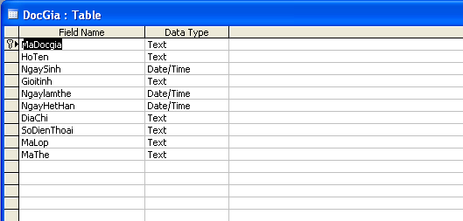

3.3.3.2 Bảng khoa.
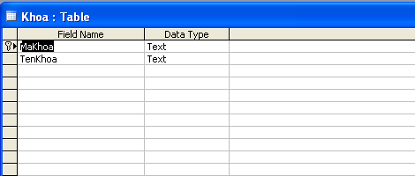

3.3.3.3 Bảng lớp.
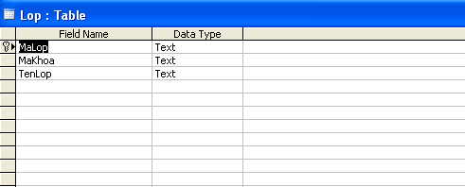

3.3.3.4 Bảng loại thẻ.
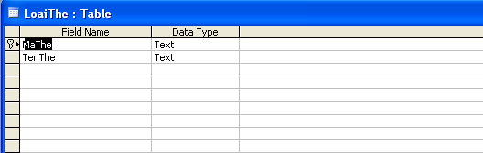

3.3.3.5 Bảng sách.
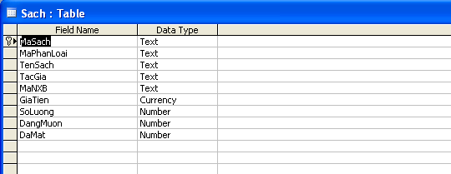

3.3.3.6 Bảng nhà xuất bản.
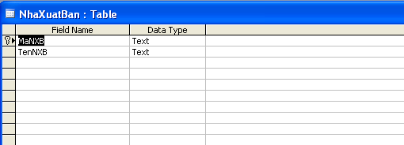

3.3.3.7 Bảng phân loại.
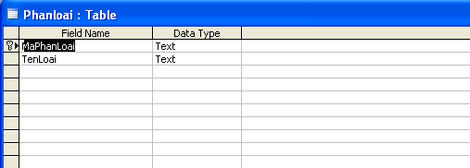

3.3.3.8 Bảng mượn trả.
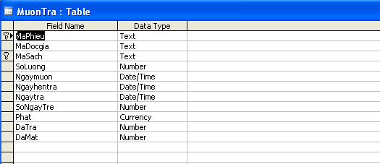

3.3.4 Bảng liên kết thực thể.
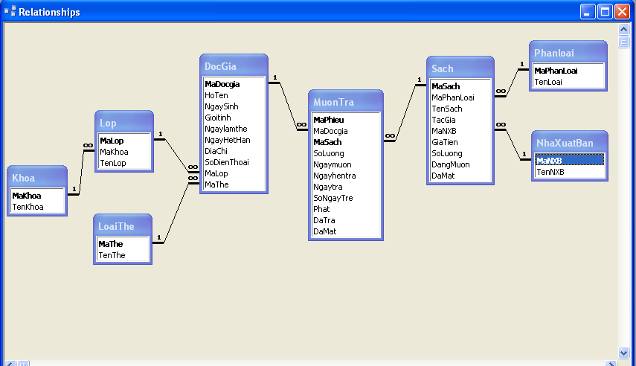
Hình 4.9 Bảng liên kết thực thể.
CHƯƠNG 4

THIẾT KẾ VÀ CÀI ĐẶT CHƯƠNG TRÌNH

4.1 THIẾT KẾ CHƯƠNG TRÌNH.

4.1.1 Form chính của chương trình.
Form chính của chương trình gồm các chức năng:
Hệ thống : Đăng nhập.
Đăng xuất.
Thoát.
Quản lý sách: Cập nhật nhà xuất bản.
Cập nhật phân loại.
Cập nhật sách.
Quản lý độc giả: Cập nhật khoa.
Cập nhật lớp.
Cập nhật loại thẻ.
Cập nhật độc giả.
Quản lý mượn/trả:Quản lý mựơn.
Quản lý trả.
Cập nhật sách đến hạn trả.
Tìm kiếm: Tìm kiếm thông tin độc giả.
Tìm kiếm thông tin sách.
Tìm kiếm thông tin phiếu mượn/trả.
Thống kê/Báo cáo:Báo cáo độc giả.
Báo cáo sách có trong thư viện.
Báo cáo sách đã trả.
Báo cáo sách đang mượn.
Báo cáo sách mất.

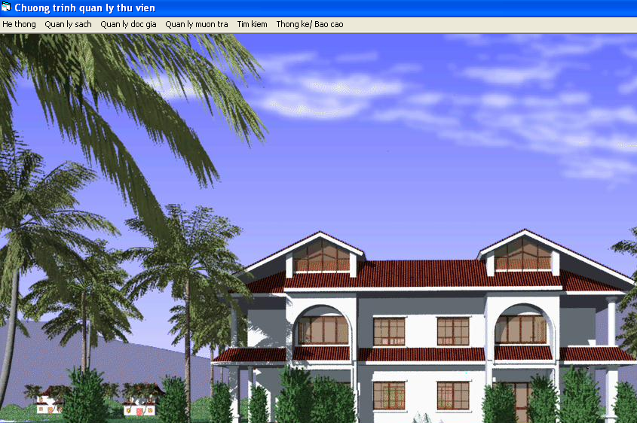
Hình 5.1 Form chính chương trình quản lý thư viện

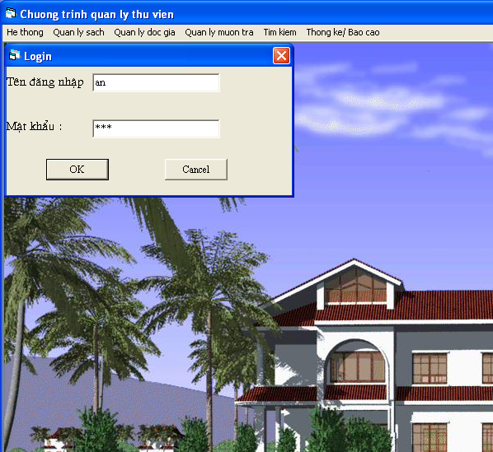

Nếu muốn sử dụng chương trình bạn phải nhập đúng Tên đăng nhập và mật khẩu sau đó nhấn Ok.

4.1.2 Chức năng Quản lý sách

4.1.2.1 Form Cập nhật nhà xuất bản

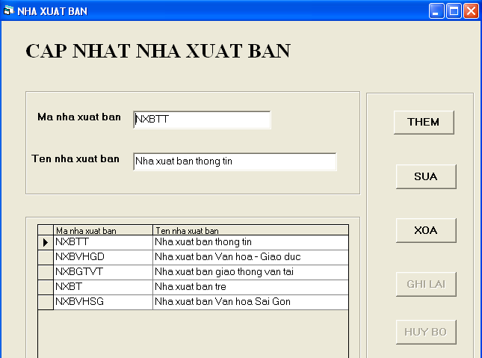
Hình 5.2 Form cập nhật nhà xuất bản

4.1.2.2 Form cập nhật phân loại.
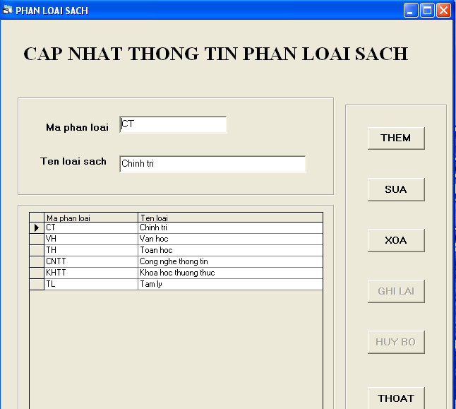
Hình 5.3 Form cập nhật phân loại sách .

4.1.2.3 Form cập nhật sách
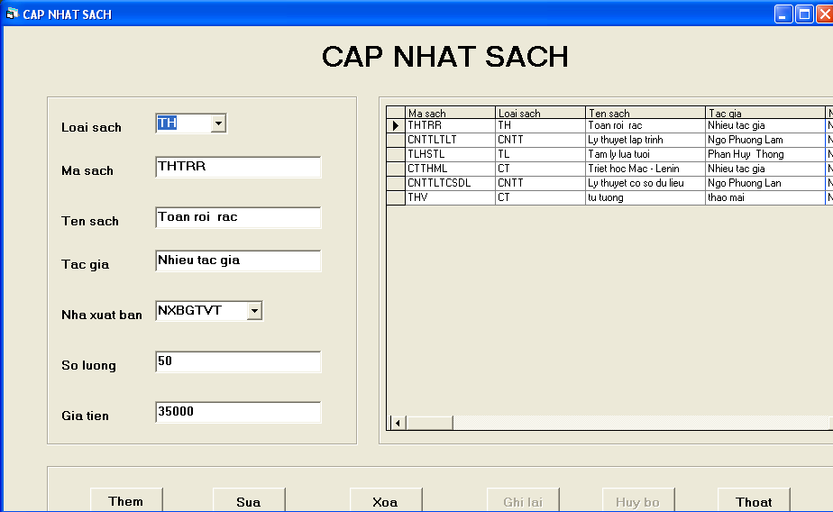
Hình 5.4 Form cập nhật sách

4.1.3 Chức năng Quản lý độc giả.

4.1.3.1 Form cập nhật Khoa.
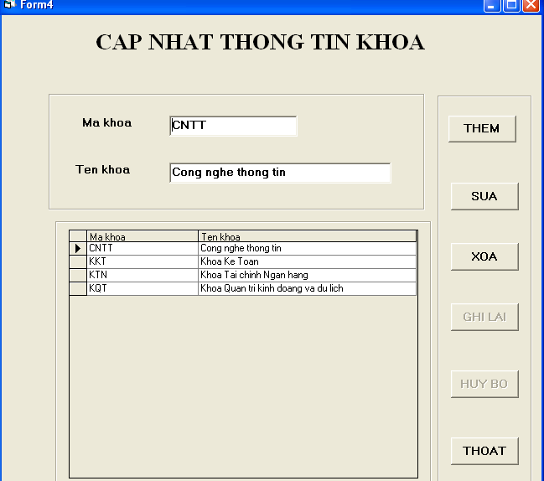
Hình 5.5 Form cập nhật thông tin khoa

4.1.3.2 Form cập nhật Lớp.

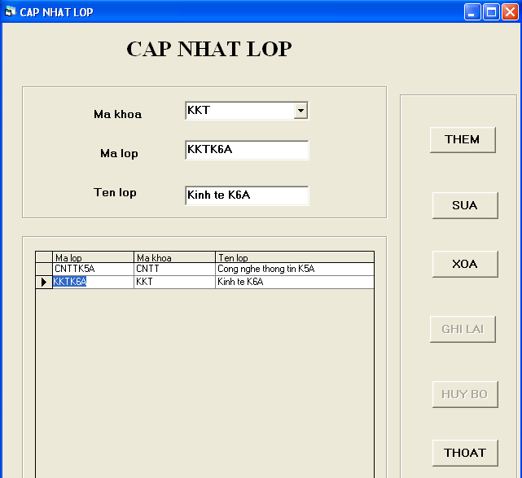
Hình 5.6 Form cập nhật thông tin lớp.

4.1.3.3 Form cập nhật loại thẻ.

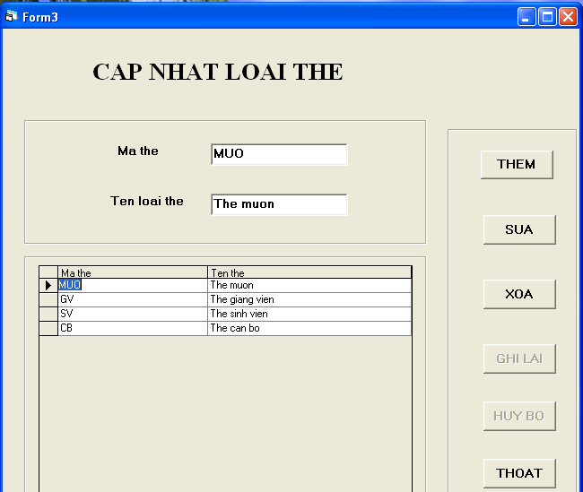
Hình 5.7 Form cập nhật thông tin loại thẻ.

4.1.3.4 Form cập nhật độc giả.

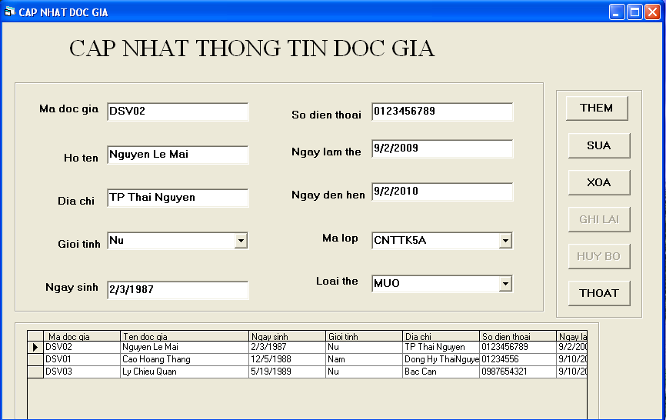
Hình 5.8 Form cập nhật thông tin độc giả.

4.1.4 Chức năng Quản lý mượn/trả.

4.1.4.1 Form Quản lý mượn.

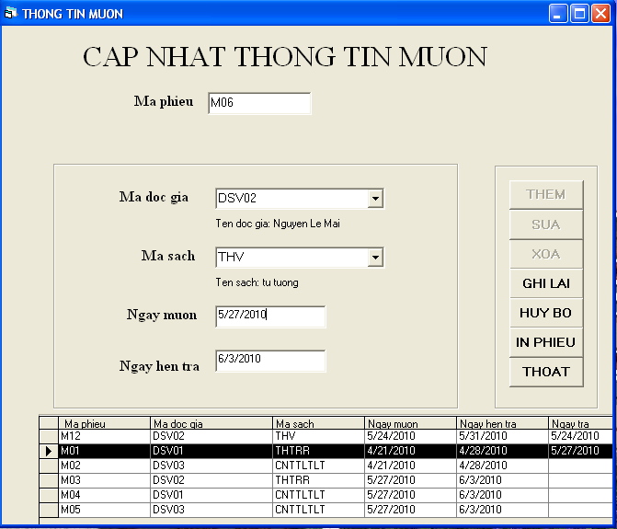
Hình 5.9 Form cập nhật thông tin phiếu mượn sách.

Khi muốn mượn sách bạn nhấn vào nút thêm rồi nhập vào mã phiếu, mã độc giả, mã sách muốn mượn, ngày mựon và ngày hẹn trả chương trình tự update, xong bạn nhấn vào nút ghi lại. Chương trình sẽ ra thông báo:

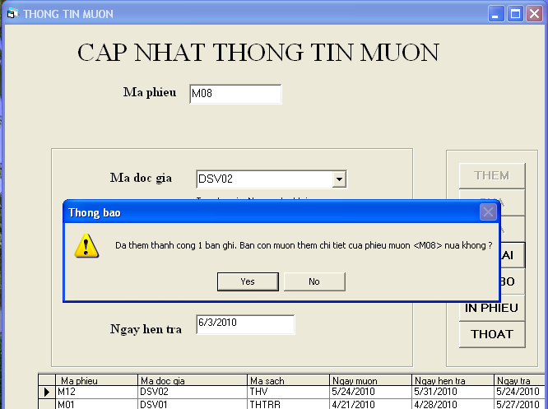

Nếu bạn muốn mượn thêm 1 cuốn sách nữa bạn chọn Yes, nếu không muốn mượn nữa thì chọn No và bạn đã hoàn tất việc mượn sách.

Nếu bạn mượn sách mà cuốn sách đó đã được mượn hết chương trình sẽ ra thônh báo:

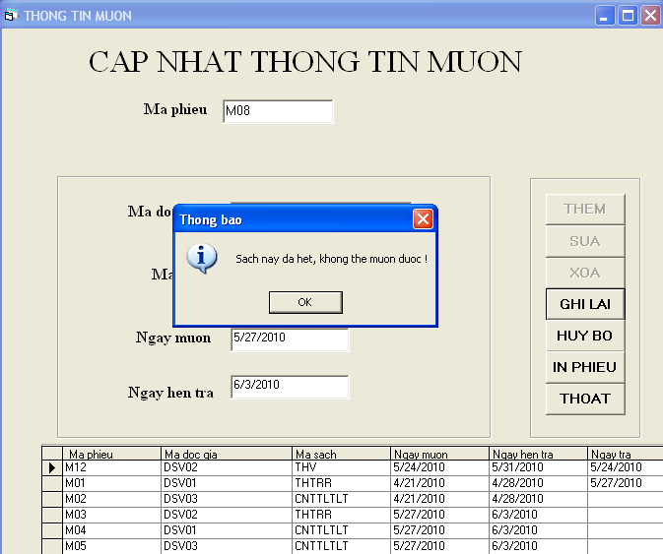

Khi việc mượn sách hoàn tất, bạn nhấn vào nút in phiếu mượn sách:

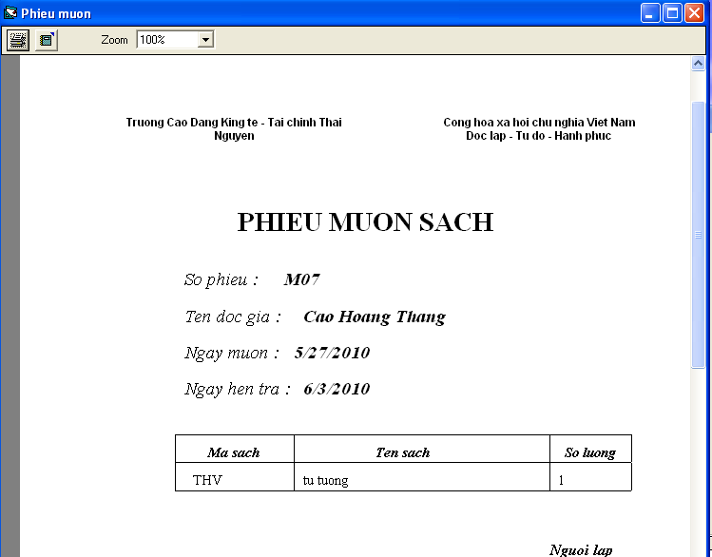

4.1.4.2 Quản lý trả sách.
Trả sách

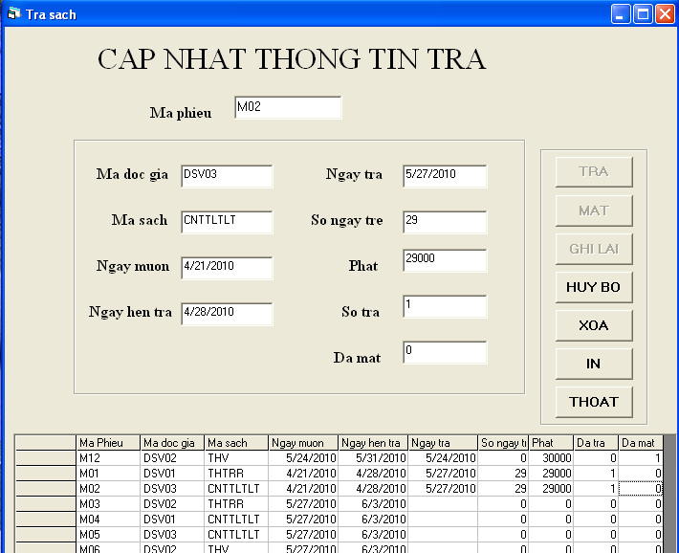
Hình 5.10 Form trả sách

Khi độc giả đến trả sách, nhấn vào nút trả, chương trinh sẽ tự tính số ngày trễ và tiền phạt. Nếu Ngày trả > Ngày hẹn trả thì số ngày trễ sẽ được tính ra và sẽ bị phạt với quy định trễ 1ngày phạt 1000d.
Còn không việc trả sách thành công và in ra phiếu trả:
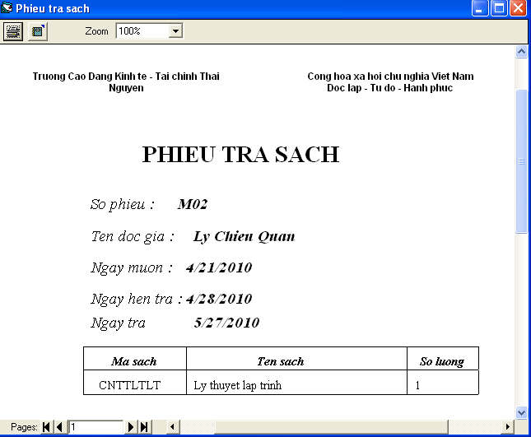

Báo mất sách

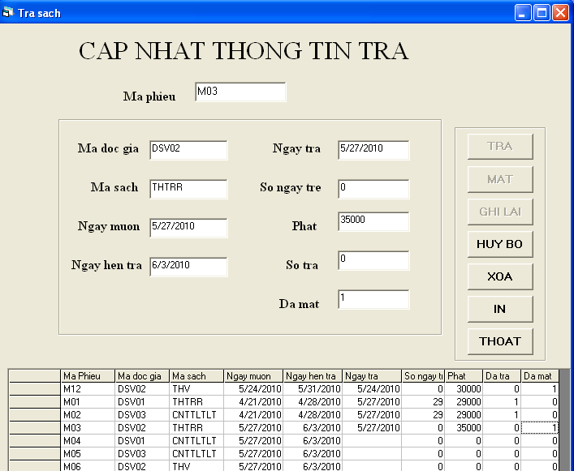

Nếu độc giả làm mất sách thì sẽ bị phạt với số tiền bằng với giá trị của cuốn sách đó.

4.1.4.3 Cập nhật sách chưa trả

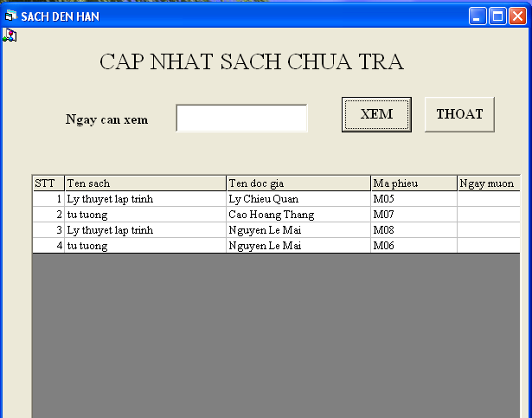
Hình 5.11 Form Cập nhật sách chưa trả

4.1.5 Chức năng tìm kiếm

4.1.5.1 Form Tìm kiếm thông tin độc giả.

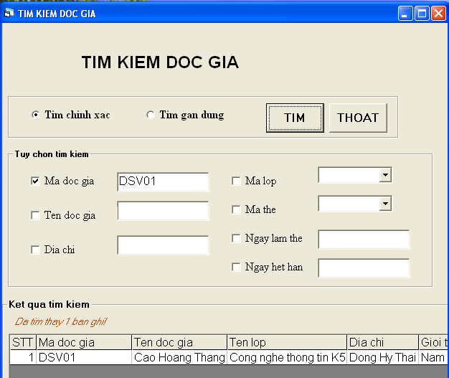
Hình 5.12 Form tìm kiếm thông tin độc giả
Form Tìm kiếm thông tin độc giả có tìm kiếm chính xác và tìm kiếm gần đùng. Các thông tin tìm kiếm là tìm kiềm theo Mã độc giả, Tên độc giả, Địa chỉ của độc giả, Mã lớp, Mã thẻ, Ngày làm thẻ và Ngày hết hạn.
4.1.5.2 Tìm kiếm thông tin sách.
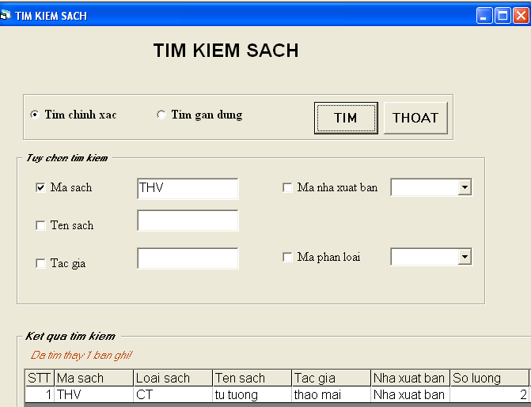
Hình 5.13 Form tìm kiếm thông tin sách.
Form Tìm kiếm thông tin sách có tìm kiếm chính xác và tìm kiếm gần đùng. Các thông tin tìm kiếm là tìm kiềm theo Mã sách, Tên sách, Tác giả, Mã nhà xuất bản, Mã phân loại.

4.1.5.3 Tìm kiếm thông tin phiếu mượn trả.
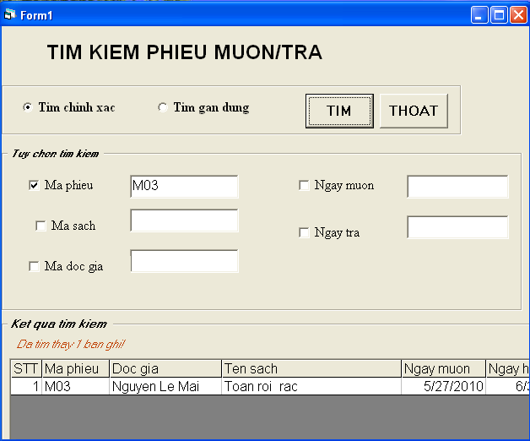

Hình 5.14 Form tìm kiếm thông tin phiếu mượn trả.
Form Tìm kiếm thông tin phiếu mượn trả có tìm kiếm chính xác và tìm kiếm gần đùng. Các thông tin tìm kiếm là tìm kiềm theo Mã phiếu, Mã sách, Mã độc giả, Ngày mượn và Ngày trả.

4.1.6 Chức năng thống kê – Báo cáo.

4.1.6.1 Báo cáo độc giả.
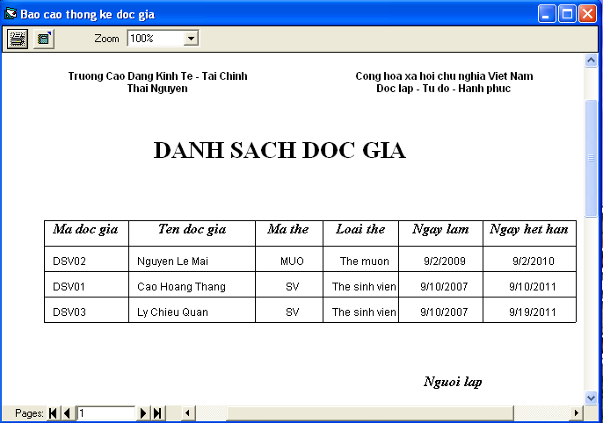
Hình 5.15 Báo cáo thông kê danh sách độc giả.

4.1.6.2 Báo cáo thông kê sách có trong thư viện.
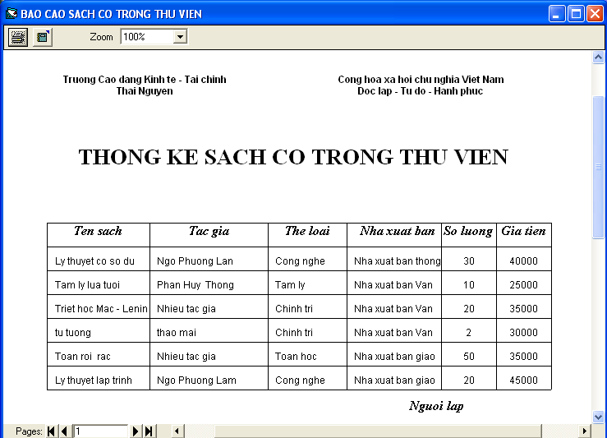
Hình 5.16 Báo cáo thông kê danh sách sách có trong thư viện.

4.1.6.3 Báo cáo thông kê sách đã trả.
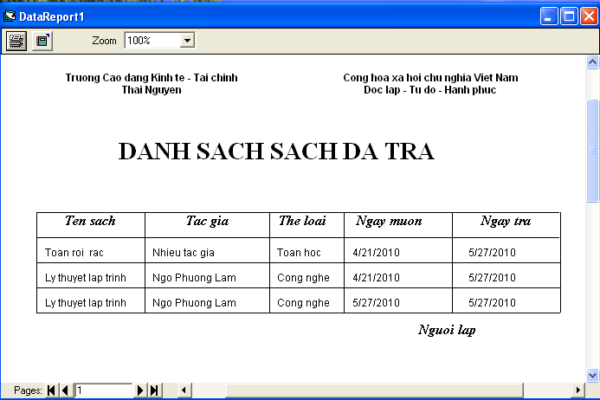
Hình 5.17 Báo cáo thông kê danh sách sách đã trả.

4.1.6.4 Báo cáo thông kê sách đang mượn.
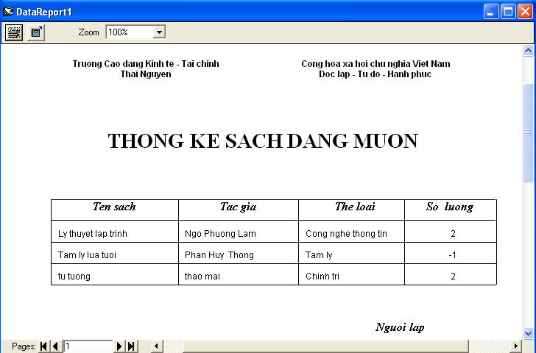
Hình 5.18 Báo cáo thông kê danh sách sách đang mượn.

4.1.6.5 Báo cáo thông kê sách bị mất.
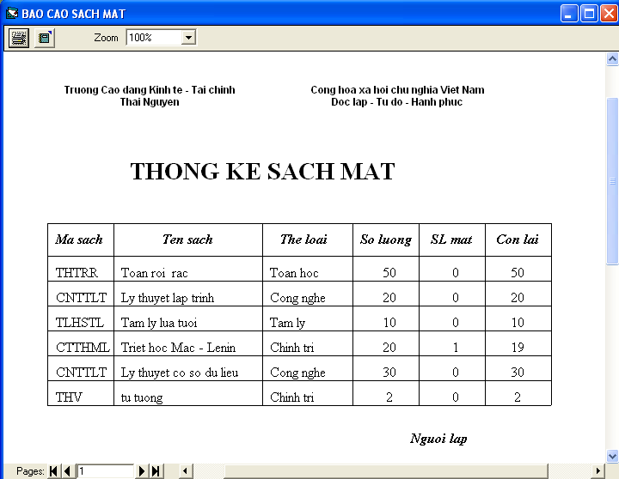
Hình 5.19 Báo cáo thông kê danh sách sách mất.

4.2 CÀI ĐẶT CHƯƠNG TRÌNH.
Trước tiên máy tính phải cài đặt Visual Bacsic 6.0 và Microsoft Office Access.
Để chạy chương trình vào Run chọn Start.

KẾT LUẬN
* Kết quả đạt được:
Trong thời gian làm báo cáo thực tập chuyên ngành nhờ sự nỗ lực của bản thân cũng như sự giúp đỡ tận tình của các thầy cô giáo và các bạn, đặc biệt là thầy giáo Đàm Thanh Phương- người trực tiếp hướng dẫn em, em đã hoàn thành đề tài thực tập “Xây dựng chương trình quản lý thư viện cho Trường Cao đẳng Kinh tế - Tài chính Thái Nguyên” với các kết quả đạt được:
- Khảo sát trường Cao đẳng Kinh tế - Tài chính Thái Nguyên và thực trạng thư viện của trường.
- Tìm hiểu được ngôn ngữ Visual Basic 6.0 và vận dụng thành công vào việc thiết kế chương trình.
- Xây dựng thành công chương trình quản lý thư viện với các chức năng: Quản lý sách, Quản lý độc giả, Quản lý mượn/trả, Tìm kiếm, Thông kê – Báo cáo. Đặc biệt chương trình đã xử lý tốt công việc mượn trả sách của độc giả.
Do thời gian thực hiện báo cáo có hạn và kinh nghiệm của bản thân em còn hạn chế nên trong quá trình thực hiện chương trình khó tránh khỏi sai sót. Vì vậy em mong nhận được ý kiến đóng góp của thầy cô và các bạn để chương trình của em được hoàn thiện hơn.
Em xin chân thành cảm ơn!
Sinh viên
Mai Thuỳ An

TÀI LIỆU THAM KHẢO
[1]. Nguyễn Thị Kiều Duyên:Lập trình Visual Basic 6.0, NXB Trẻ, năm 2001.
[2]. Nguyễn Đình Tê: Tự học lập trình CSDL với Visual Basic 6.0, NXB Giáo Dục, năm 2001.
[3]. Nguyễn Thị Ngọc Mai: Visual Basic 6.0 & Lập trình CSDL, NXB Giáo Dục, năm 2000.
[4]. Nguyễn Văn Ba: Phân tích và thiết kế hệ thống thông tin, NXB Đại học Quốc gia Hà Nội, năm 2006.
[5]. Vũ Hải Bằng – Vũ Hà Nguyên: Lập trình và quản lý cơ sở dữ liệu với Microsoft Access 2003, NXB Lao Động Xã Hội, năm 2007.

NHẬN XÉT CỦA GIÁO VIÊN HƯỚNG DẪN
……………………………………………………………………………………………………………………………………………………………………………………………………………………………………………………………………………………………………………………………………………………………………………………………………………………………………………………………………………………………………………………………………………………………………………………………………………………………………………………………………………………………………………………………………………………………………………………………………………………………………………………………………………………………………………………………………………………………………………………………………………………………………………………………………………………………………………………………………………………………….
Giáo viên.

